**Neděle Septuagesimae 28. ledna 2024**

**1**. Dnes je neděle 28. ledna. Za vedení bohoslužeb a kázání děkujeme bratruJiřímu Tomáškovi. Hudební doprovod dnes zajistili sestra Dagmar Jarkovská a Es band. Také velmi děkujeme.

V**Tlučné** se dnes bohoslužby nekonají.

**2.** Příští neděle je již první únorová (Sexagesimae), proto bude při bohoslužbách slavena Večeře Páně. V Plzni bude sloužit od 9 hodin bratr Jiří Kantor, v Nýřanech od 9:30 bratr farář Ondřej Pellar.

V podvečer v 17 hodin jsme zváni na **hudební nešpory.** Uslyšíme studentyZUŠ Chrást, biblické zamyšlení pronese bratr Jan Krejčí.

.**3.** Program v týdnu:

* čtvrtek 1.února od 15:00 – biblická hodina, zamýšlíme se nad poslední novozákonní knihou Zjevení Janovo – br. Jiří Kantor

**4.** Pozvánky:

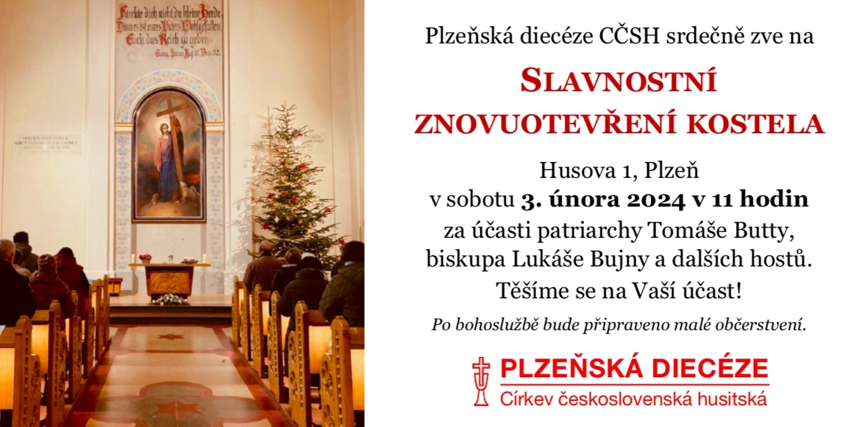



**5.**

* Chrámová sbírka této neděle je určena pro potřeby sboru.
* Potvrzení o darech si prosím vyzvedněte v presbyterně.
* Sbírka na křesťanskou službu bude vykonána příští neděli, tedy 4. února.

Tato sbírka je finančním zdrojem pro celocírkevní Fond křesťanské služby, který je sociálním fondem, z něhož je poskytována zaměstnancům církve (současným i bývalým) finanční výpomoc formou příspěvků, darů i půjček zejména v případě nemoci, neštěstí v rodině či nenadálých událostí, ale také např. příspěvek na stěhování kazatelů či výpomoc kazatelům při odchodu do důchodu.

**6.** Po bohoslužbách jsme zváni ke společenství u kávy, čaje a malého občerstvení.